HTML 笔记整理
- HTML基本结构标签
<html>
<head>
<title>欢迎来到夜雀食堂</title>
</head>
<body>
<h1>真夜中的小碎骨，不可食用鸟</h1>
<p></p>
</body>
</html>

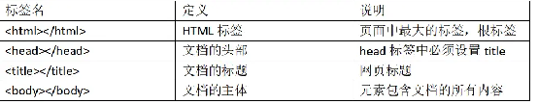
- 网页开发工具
  - 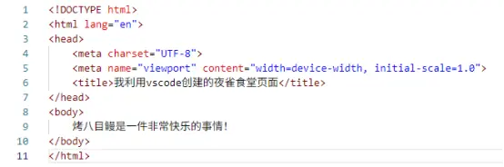
  - VSCode常用插件
    - Chinise(Simplified)汉化插件
    - Auto Rename Tag ：当修改开始标签时，结束标签自动变化
    - One Dark Pro 颜色主题
    - 格式化代码 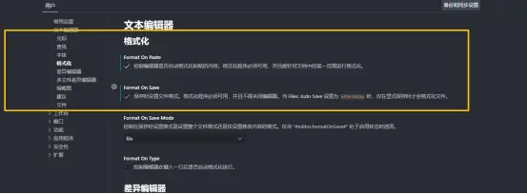
    - Open in browser 浏览器预览页面
    - Live Server 实时预览 win+方向键可以左右分屏，实现一边看代码一边看页面并且浏览器也可以跟着一起变化。
    - VSCode-icons 设置文件图标主题的插件
    - Easy less 编译less文件，less文件实际上是一种css文件，但是less文件不能直接引入到html文件中，通过该插件可以自动生成css文件
    - 会了吧：学习单词的插件，写代码的时候遇到不会的单词使用该插件可以方便查询和认读。
  - VSCode快捷键
    - 快速复制一行：shift+alt+下箭头（上箭头）
    - 选择多个：ctrl+d
    - 添加多个光标：ctrl+alt+上箭头（下箭头）
    - 全局替换：ctrl+h
    - 快速定位到某一行：ctrl+g
    - 选择某个区块：shift+alt+拖动鼠标
- 常用标签
  - 文档类型声明标签
<!DOCTYPE html> <!--声明HTML版本 当前采用HTML5版本来显示网页,必须写在文档最前面-->
<html lang="zn-CN"> <!--//文档显示语言:zn-CN定义为中文 浏览器会提示需不需要翻译-->

<head>
<meta charset="UTF-8"><!--//utf-8为万国码,避免乱码-->
<meta name="viewport" content="width=device-width, initial-scale=1.0"><!--自适应屏幕-->
<title>我利用vscode创建的夜雀食堂页面</title>
</head>
  - 标题标签 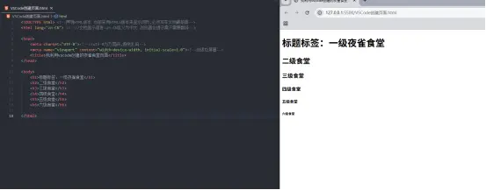
  - 段落标签和换行标签
<h1>标题标签：一级夜雀食堂</h1>
<p>这是段落标签</p>
<p>我的名字是米斯蒂娅，兴趣是烤八目鳗</p>
<br />这个是换行标签
<p>什么嘛，难道一定要烤鸟肉吗</p>

  - 文本格式化标签 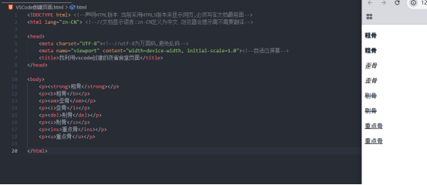
  - <div>和<span>标签用于布局的标签，但是无语义。Division，分割，span：跨度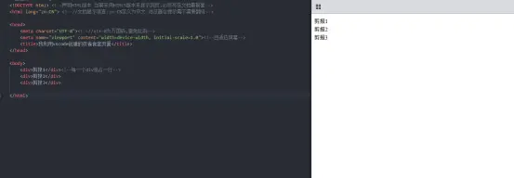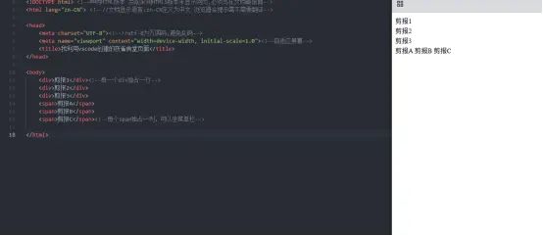
- 图像标签和路径
  - Img标签
    - <img>单标签用于定义HTML页面中的图像
    - 语法格式：
<img src="Mystia_1.jpg"><!--src是必须属性，用于指定图像路径和文件名-->
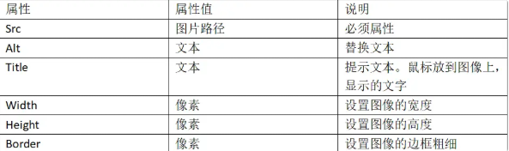
  - 路径问题
根目录：打开目录的第一层为根目录
相对路径：以引用文件所在位置为参考系，建立出的目录路径
同一级：无符号，下一级/，上一级../
<!DOCTYPE html> <!--声明HTML版本 当前采用HTML5版本来显示网页,必须写在文档最前面-->
<html lang="zn-CN"> <!--//文档显示语言:zn-CN定义为中文 浏览器会提示需不需要翻译-->

<head>
<meta charset="UTF-8"><!--//utf-8为万国码,避免乱码-->
<meta name="viewport" content="width=device-width, initial-scale=1.0"><!--自适应屏幕-->
<title>我利用vscode创建的夜雀食堂页面</title>
</head>

<body>
<h4><a href="https://baike.baidu.com/item/%E7%B1%B3%E6%96%AF%E8%92%82%E5%A8%85%C2%B7%E8%90%9D%E8%95%BE%E6%8B%89/8200693"
target="_blank">米斯蒂娅·萝蕾拉 -blank</a> </h4>
<h4><a href="https://baike.baidu.com/item/%E7%B1%B3%E6%96%AF%E8%92%82%E5%A8%85%C2%B7%E8%90%9D%E8%95%BE%E6%8B%89/8200693"
target="_self">米斯蒂娅·萝蕾拉 _self</a> </h4>
<img src="../images/Mystia_1.jpg" alt="小碎骨" title="夜雀食堂老板娘" width="80px" height="80px" border="10px">
<!-- src是必须属性，用于指定图像路径和文件名 -->

</html>
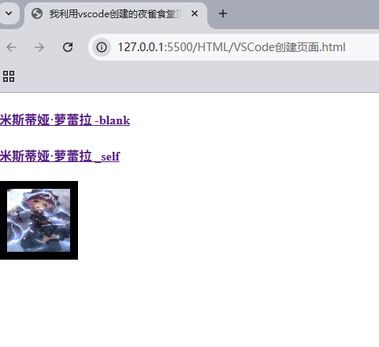
- 超链接标签使用
<a> 用于定义超链接，作用是从一个页面连接到另一个页面。
链接的语法格式
a：anchor:锚
<a href=”跳转目标” target=”目标窗口的弹出方式”>文本或图像</a>
<!DOCTYPE html><html lang="en">
<head>
<meta charset="UTF-8">
<meta name="viewport" content="width=device-width, initial-scale=1.0">
<title>超链接的用法</title></head>
<body>
<h3>最基本的使用方式，使用外部url，放一个东方wiki的小碎骨试试</h3>
<a
href="https://touhou.review/%E7%B1%B3%E6%96%AF%E8%92%82%E5%A8%85%C2%B7%E8%90%9D%E8%95%BE%E6%8B%89/%E5%88%86%E6%9E%90%E8%80%83%E6%8D%AE">米斯蒂娅·萝蕾拉</a></body>
</html>
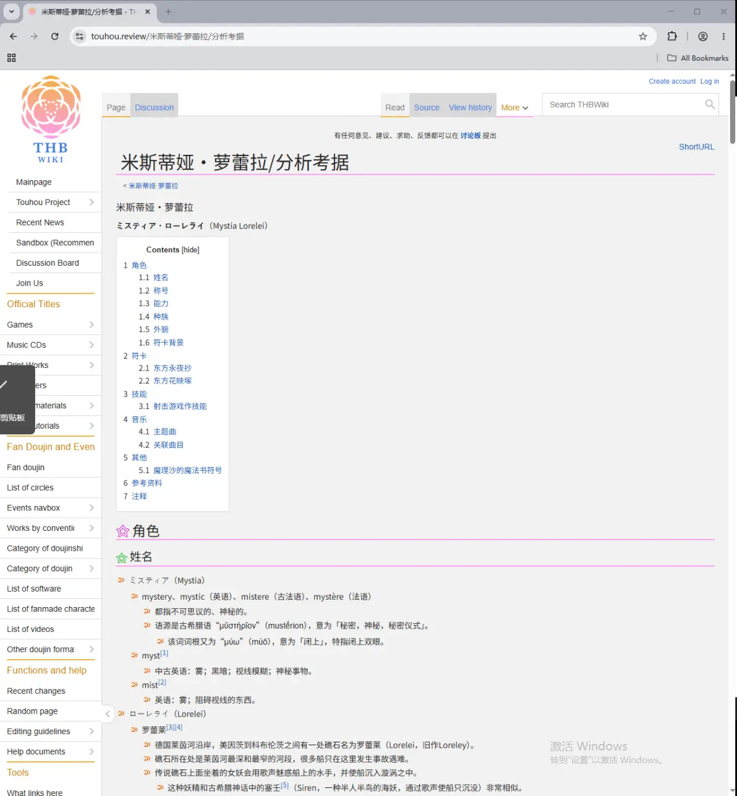
默认了一个属性，target="_self",如果想要开启一个新页面，就使用
<a href="https://touhou.review/%E7%B1%B3%E6%96%AF%E8%92%82%E5%A8%85%C2%B7%E8%90%9D%E8%95%BE%E6%8B%89/%E5%88%86%E6%9E%90%E8%80%83%E6%8D%AE"
target="_blank">米斯蒂娅·萝蕾拉</a>
使用空链接：
如果想放链接，但是页面还没做好，可以用href="#"的方式当空链接，点击了也不会跳转页面。
<a href="#">古明地恋小石头，点不到我</a>
使用内部的超链接
<h3>使用内部超链接</h3>
<a href="../images/Mystia_1.jpg">小碎骨美照</a>
<h3>当href里的资源是zip，exe等文件，点击是下载链接</h3>
<a href="../images/Mystia_1 copy.zip">下载地址</a>
利用超链接实现返回顶部（传送锚点）
<h3 id="Top">最基本的使用方式，使用外部url，放一个东方wiki的小碎骨试试</h3>
<a href="#top">返回顶部</a>

<!DOCTYPE html><html lang="en">
<head>
<meta charset="UTF-8">
<meta name="viewport" content="width=device-width, initial-scale=1.0">
<title>超链接的用法</title></head>
<body>
<h3 id="Top">最基本的使用方式，使用外部url，放一个东方wiki的小碎骨试试</h3>
<a
href="https://touhou.review/%E7%B1%B3%E6%96%AF%E8%92%82%E5%A8%85%C2%B7%E8%90%9D%E8%95%BE%E6%8B%89/%E5%88%86%E6%9E%90%E8%80%83%E6%8D%AE">
米斯蒂娅·萝蕾拉</a>
<br />
<a href="https://touhou.review/%E7%B1%B3%E6%96%AF%E8%92%82%E5%A8%85%C2%B7%E8%90%9D%E8%95%BE%E6%8B%89/%E5%88%86%E6%9E%90%E8%80%83%E6%8D%AE"
target="_blank">米斯蒂娅·萝蕾拉</a>

<br />
<a href="#">古明地恋小石头，点不到我</a>

<h3>使用内部超链接</h3>
<a href="../images/Mystia_1.jpg">小碎骨美照</a>

<h3>当href里的资源是zip，exe等文件，点击是下载链接</h3>
<a href="../images/Mystia_1 copy.zip">下载地址</a>
<a
href="https://touhou.review/%E7%B1%B3%E6%96%AF%E8%92%82%E5%A8%85%C2%B7%E8%90%9D%E8%95%BE%E6%8B%89/%E5%88%86%E6%9E%90%E8%80%83%E6%8D%AE">
米斯蒂娅·萝蕾拉</a>
<br />
<a href="https://touhou.review/%E7%B1%B3%E6%96%AF%E8%92%82%E5%A8%85%C2%B7%E8%90%9D%E8%95%BE%E6%8B%89/%E5%88%86%E6%9E%90%E8%80%83%E6%8D%AE"
target="_blank">米斯蒂娅·萝蕾拉</a>

<br />
<a href="#">古明地恋小石头，点不到我</a>

<h3>使用内部超链接</h3>
<a href="../images/Mystia_1.jpg">小碎骨美照</a>

<h3>当href里的资源是zip，exe等文件，点击是下载链接</h3>
<a href="../images/Mystia_1 copy.zip">下载地址</a>

<h3>利用超链接实现页面中的返回顶部</h3>
<h3>利用超链接实现页面中的返回顶部</h3>
<h3>利用超链接实现页面中的返回顶部</h3>
<h3>利用超链接实现页面中的返回顶部</h3>
<h3>利用超链接实现页面中的返回顶部</h3>
<h3>利用超链接实现页面中的返回顶部</h3>
<h3>利用超链接实现页面中的返回顶部</h3>
<h3>利用超链接实现页面中的返回顶部</h3>
<h3>利用超链接实现页面中的返回顶部</h3>
<h3>利用超链接实现页面中的返回顶部</h3>
<h3>利用超链接实现页面中的返回顶部</h3>
<h3>利用超链接实现页面中的返回顶部</h3>
<h3>利用超链接实现页面中的返回顶部</h3>
<h3>利用超链接实现页面中的返回顶部</h3>
<h3>利用超链接实现页面中的返回顶部</h3>
<h3>利用超链接实现页面中的返回顶部</h3>
<h3>利用超链接实现页面中的返回顶部</h3>
<h3>利用超链接实现页面中的返回顶部</h3>
<h3>利用超链接实现页面中的返回顶部</h3>
<h3>利用超链接实现页面中的返回顶部</h3>
<h3>利用超链接实现页面中的返回顶部</h3>
<h3>利用超链接实现页面中的返回顶部</h3>
<h3>利用超链接实现页面中的返回顶部</h3>
<h3>利用超链接实现页面中的返回顶部</h3>
<a href="#top">返回顶部</a></body>
</html>

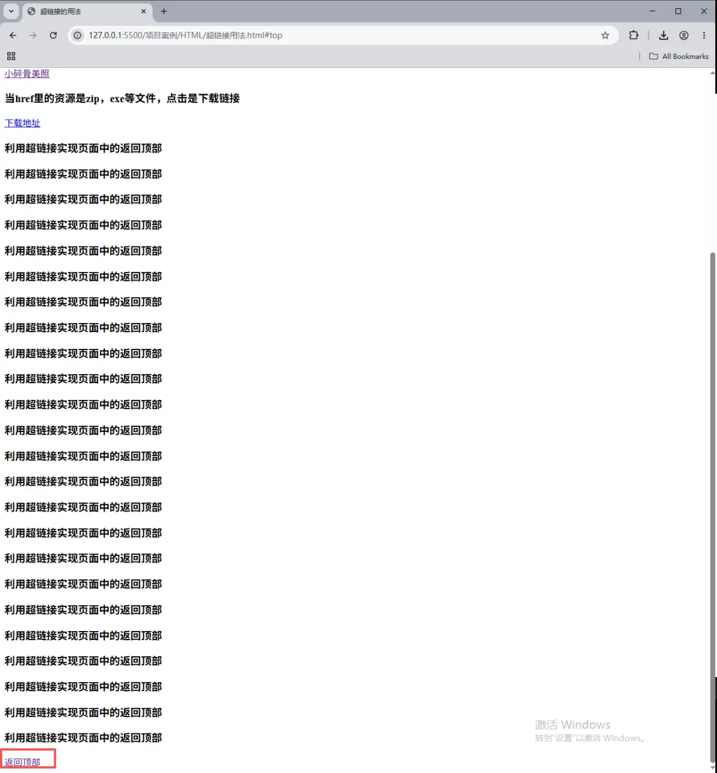

注释：在代码里能看见，页面上看不见。
快捷键：ctrl=/
- 特殊字符使用
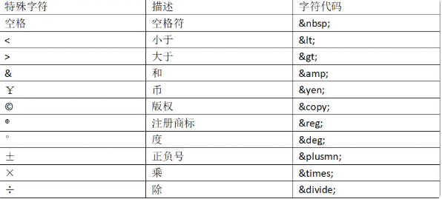
<!DOCTYPE html><html lang="en">
<head>
<meta charset="UTF-8">
<meta name="viewport" content="width=device-width, initial-scale=1.0">
<title>特殊字符</title></head>
<body>
<h3>举例</h3>
<li>空格 空&nbsp;格</li>
<li>八云紫年龄&lt;18，</li>
<li>永琳欧派&gt;蓬莱山辉夜欧派</li>
<li>辉夜&amp;妹红是好朋友</li>
<li>灵梦的赛钱箱里有&yen;</li>
<li>魔理沙借书有版权&copy;</li>
<li>河童重工&reg;</li>
<li>琪露诺数到&sup3;</li>
</body>
</html>
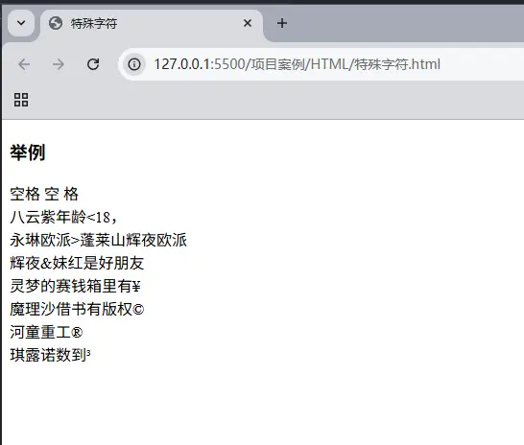
- 综合案例--博丽灵梦简介
<!DOCTYPE html>
<html lang="en">

<head>
<meta charset="UTF-8">
<meta name="viewport" content="width=device-width, initial-scale=1.0">
<title>博丽灵梦</title>
</head>

<body>
<h1>博丽灵梦</h1>
<p>本文介绍的是：博丽灵梦 - 新作角色。博丽的巫女，无拘无束的人类。</p>
<p><a
href="https://thbwiki.cc/%E5%8D%9A%E4%B8%BD%E7%81%B5%E6%A2%A6%EF%BC%88%E6%97%A7%E4%BD%9C%E8%A7%92%E8%89%B2%EF%BC%89">博丽灵梦（旧作角色）</a>
- 旧作官方角色</p>
<p><a
href="https://thbwiki.cc/%E5%8D%9A%E4%B8%BD%E7%81%B5%E6%A2%A6%EF%BC%88%E8%A5%BF%E6%96%B9%EF%BC%89">博丽灵梦（西方）</a>
- 西方系列作品角色</p>
<p><a
href="https://thbwiki.cc/%E5%8D%9A%E4%B8%BD%E7%81%B5%E6%A2%A6%EF%BC%88%E6%AD%A6%E5%8B%87%E5%BD%95%EF%BC%89">博丽灵梦（武勇录）</a>-
二次同人角色</p>

<!--目录-->
<p>&nbsp;&nbsp;目录</p>
<p>1&nbsp;<a href="#角色信息">&nbsp;角色信息</a>
<p>&nbsp;&nbsp;1.1<a href="#角色介绍">&nbsp;角色介绍</a></p>
<p>&nbsp;&nbsp;1.2<a href="#官作出场记录">&nbsp;官作出场记录</a></p>

<p id="角色信息">
<h3>角色信息</h3>
</p>

<span>
<p>基本信息
人物名 博丽灵梦
日文名 博麗 霊夢（はくれい れいむ）
英文名 Hakurei Reimu
种族 人类
职业 巫女
能力
操纵灵气程度的能力（红魔乡）
飞翔于空中程度的能力（红魔乡、求闻史纪、人妖名鉴、幻存神签）
主要拥有飞翔于空中程度的能力（妖妖梦、永夜抄、花映塚、风神录、地灵殿、星莲船、神灵庙、辉针城、绀珠传、天空璋、鬼形兽、虹龙洞、锦上京</p>
</span>
<span><img src="../images/300px-博丽灵梦（人妖名鉴）.jpg" width="120px"></span>

<p id="角色介绍">
<h3>角色信息</h3>
</p>
<p>博丽灵梦是东方Project系列的第一主角，也是东方系列的代表角色。初登场作品为东方灵异传，担任灵异传的自机；新作初登场作品为东方红魔乡，担任红魔乡的自机。
她是博丽巫女，通称红白[红魔乡设定文档]。
所有官方游戏整数作的标题画面都是灵梦。同样地，官方漫画里灵梦也均会在封面与第一话登场。

每当有人问及ZUN最喜欢或对他最特别的东方角色时，他总是会提起灵梦[亚特兰大AWA座谈会、洛杉矶AX座谈会、幻想巡礼]。
ZUN在参加第一次东方人气投票角色部分时（2003年），将他的第一枚角色票投给了灵梦[ZUN的人气投票记录]。
在世界范围以及中文社群中，灵梦是认知度最广、二次创作最多的东方角色。
她性格非常悠闲，缺乏危机感，对谁都既不亲切也不严厉地平等相待，但在工作上对妖怪是不问情由一律降伏的[史纪]，常常一个人独处，实际上也说不定是个冷漠的人[永夜抄设定文档]，不过有时候也会不分种族地去亲近别人[永夜抄Manual]，实际上其实感情丰富[绯想天角色介绍]。她思想非常单纯，表里如一[萃梦想设定文档]，但也满脑子是春，并且因为不相信努力会得到回报而讨厌修行和全力以赴[妖妖梦Manual]。
从灵异传开始，灵梦一直作为大部分官方游戏可使用的自机角色登场，在所有官方出版物中也都是主角或常驻角色。她贯穿了东方系列的整个故事线，是东方剧情中最重要的角色之一。

只有外传性质的官方游戏没有将灵梦作为可选自机。
在对战类官方作品中，她一般在幕后黑手的剧情线中作为最终敌人登场（东方凭依华、东方刚欲异闻除外）。</p>
<p>
<h3>生活状况</h3>
</p>
<p>灵梦是位于幻想乡内的神社——博丽神社的现任巫女，也是历代巫女中最缺乏危机感的一位[史纪]。
她平日居住在博丽神社中，在有工作或异变发生时也会出现在幻想乡内的各个地方乃至幻想乡外的世界中。

作为博丽巫女，她以解决异变为主要工作内容[史纪]，以降伏妖怪等敌人为主。此外，她拥有丰富的与妖怪相关的知识，作为这方面的专家，她也会帮助解决一些与妖怪相关的问题[铃奈庵18话]，而非像普通的巫女一样单纯地侍奉神明或经营神社，甚至很少发挥巫女该有的作用[妖妖梦Manual]。

灵梦自称巫女是自己天生的工作，就算解决了异变也没有报酬。[新香霖堂9话]
不过在永夜异变中，灵梦也曾向八云紫提出要很高的报酬，并被紫答应。[永夜抄]
没有异变的时候，灵梦则一般会边注视着幻想乡的天空边喝着茶水，这就是她每日的习惯[妖妖梦]。
由于博丽神社所在的位置距离幻想乡内人类的聚集地人类村落比较远，在新雪上走需要一个小时左右[茨歌仙38话]，加上路途中有着险恶的妖怪兽道和上坡路，因此参拜客不多[史纪]。
灵梦经常会想出各种手段以吸引参拜客[茨歌仙]，但是常常以失败告终。
由于博丽神社缺乏赛钱乃至没有存放现金（斯塔萨菲雅会将自己没偷过钱的原因归结为只去神社偷东西）[三月精S18话]，以及灵梦本身的贪财[萃梦想、茨歌仙]，加上灵梦偶尔为了招揽参拜客而不顾客人的安危[地灵殿、醉蝶华28话]，在二次创作中普遍将灵梦设置为贫穷并且为了钱财不择手段的无节操形象。然而，她的贪财并非沾染俗气，而是单纯、忠于欲望的表现[茨歌仙5话]。
</p>
<p>
<h3>角色能力</h3>
</p>
<p>灵梦主要拥有飞翔于空中程度的能力，不管是地球的重力，还是任何的重负，或者由于力量差造成的威胁，这一切对于她而言都是无意义的[永夜抄Manual]。

她能够摆脱重力，自由飞翔于空中。
她不被任何事物束缚。
这一点可能表现为，她能够挑战并战胜比自己强大的对手。
此外，她还拥有博丽巫女的能力。

虽然她是神道教的巫女，但是她的能力与技能，则主要以中国的道教的形式展现[神灵庙采访]。
灵梦擅长发现空间的间隙，利用其创造结界[GoM]。

运用这一点，可以创造出没有界线的、循环的空间，或是用于瞬间移动。
她自称瞬间穿越空间的界线是自己的专利。[交叉评论]
她曾直接在空间中创造出了间隙来追踪八云紫。[铃奈庵51话]
格斗作中，灵梦还拥有和紫相同的技能结界「人至之处的青山」。
灵梦还拥有操纵灵气程度的能力[红魔乡设定文档]。

这可能源于旧作灵梦“天生具有灵力”的设定。
也可能是因为这一点，在东方心绮楼中，她拥有比别的角色更长的灵气槽。
灵梦拥有超乎常人的幸运，她的直觉几乎一定会命中。

她所预测的骰子点数一定是正确的[香霖堂27话]。
她即使看不到脚下的河流也会因为踩到了偶然跃起的鱼而免于落水[三月精E2话]。
丰聪耳神子认为，灵梦极强的运势源于她无意识地借用了神灵的运势。[醉蝶华53话]
作为巫女，灵梦可以看见、听见一般人看不见、听不见的神明[茨歌仙23话]、或是与神灵对话[铃奈庵27话]。

她曾拜托闲着的伴山男充当疫病的祟神（疾病之神），并让他寄宿在了无名的壶碎片上来驱除传染病。[香霖堂]
她还曾拜托金山彦命制造合金，过程中灵梦能与金山彦命对话，并在金山彦命做好后能获得成品。[茨歌仙]
通过这项能力，她还可以获得神明知道的信息。
在寻找失踪的本居小铃时，灵梦直接通过询问神灵的方式得到了线索。[铃奈庵45话]
经过训练后，她能召唤神明寄宿在自己身上。
紫指导灵梦修炼通过月之民认为不正当的手续[儚月抄小说6话]召唤神明附体、获得神明的性格[儚月抄漫画6话]从而借助神明力量的方法，这番举动在月之都掀起了混乱[儚月抄小说最终话]。
灵梦也会依靠降神的方法解决问题，或是用于战斗。如以住吉三神运行火箭[儚月抄漫画5话]、以大祸津日神抛出带着污秽的符札[儚月抄漫画17话]等等。
除了神明，灵梦还可以将被封印或寄宿于物品上的怨灵降灵，从而将其再次封印或降伏。[铃奈庵、醉蝶华]
不论是体术还是妖术，灵梦都有点修行不足（或者说根本没有），但是这不妨碍她非常地强。[萃梦想设定文档]

尽管如此，修行不足还是导致灵梦使用力量的方式不太对。[儚月抄漫画17话]</p>
<p>
<h3>外貌特征</h3>
</p>
<p>灵梦身高是十多岁的样子，属于身长较高的角色[ZUN的邮件答复]，同时她当时的年龄也和外形一致[幻想揭示板]。

虽然东方新作的时间跨度已有二十余年，但是包括灵梦在内，东方中人类角色们的外貌都没有年龄增长的痕迹。ZUN对此的解释为“海螺小姐时空1[东方的黎明、北大演讲会]”。但是与“海螺小姐时空”不同的是，幻想乡的时间是切实以与外面世界相同的速度流动的[三月精S番外篇]，所以也有一种猜想认为幻想乡内的体感时间和老化速度都比外面世界更慢[茨歌仙第19话]。
她有着一头黑发，有些作品中会偏棕色，长度从及肩到及腰不定，脑后系着巨大红色蝴蝶结，两鬓有两束发髻扎在红白色装饰的束发带中，束发带的造型会随作品而改变。
她的眼瞳在多数作品中为黑色或棕色，在少数作品中则为红色。
她身穿红色调的改良版巫女服，巫女服由红色和白色两种布料构成，这就是她被称为红白巫女的原因。在胸前，她一般会系着一个红色、黄色、紫色或蓝色的领结。巫女服的白色宽大袖子与上衣在肩膀处分离，在袖子的顶部以束带固定于上臂。巫女服的下身为红色及膝裙，裙摆边缘为荷叶边，裙摆下方有白色图案，随作品变化。
她脚穿白色的足袋、短袜或三折袜，在大部分作品中穿鞋，样式为玛丽珍鞋或乐福鞋或长靴。
她手持武器驱魔棒作为降伏妖怪的重要道具，其长度会随作品变化，趋势是越来越长，红魔乡时只有小臂长，绀珠传之后的作品中普遍超过灵梦身高。
灵梦的2P色将红色改为蓝色，将紫色领带改为黄色。这种配色被称为青灵梦，是比较热门的二次创作主题。</p>
<p>
<h3>人际关系</h3>
</p>
<p>灵梦作为巫女工作所使用的道具和服装，均由旧货店香霖堂提供[香霖堂]。
此外，她还会拜托多多良小伞打造封魔针[茨歌仙27话]，常用武器阴阳玉则是由玉造魅须丸打造的[虹龙洞]。

雾雨魔理沙曾说灵梦曾经是个弃儿[香霖堂]，不过有开玩笑的可能。

魔理沙、八云紫、茨木华扇、东风谷早苗等角色经常来访博丽神社，并为灵梦带来各种各样的食品或道具[茨歌仙]。
光之三妖精桑尼米尔克、露娜切露德、斯塔萨菲雅经常对灵梦进行恶作剧，并且在之前居住的树木被雷劈死后[三月精S第21话]之后，搬到了博丽神社后院的大树上定居。
在东方辉针城之后，少名针妙丸曾经在博丽神社寄居了一段时间[辉针城、铃奈庵]；在东方天空璋之后，高丽野阿吽也常驻于博丽神社。
基于对旧作的捏它，ZUN将旧作角色玄爷安置在了博丽神社后院的池塘里[东方的黎明]。

灵梦解决异变时，会遭遇到各式各样的妖怪和人类，有的时候会发生战斗，有的时候则会互相协助。
例如在东方永夜抄和东方凭依华里她与紫组合；在东方地灵殿里，紫、射命丸文、伊吹萃香都为她提供过协助；在东方凭依华里她与华扇结成组合。
因此灵梦结下了许多不解之缘。虽然人类村落的村民们对博丽神社兴致寥寥，但是妖怪们都非常喜欢灵梦[求闻史纪、地灵殿Manual]，经常会来神社找灵梦玩耍。但灵梦并不希望妖怪们在平时来到神社，认为是她们让人类村落的居民不敢来神社参拜，并让神社被称为“妖怪神社”[东方茨歌仙]。

作为维持幻想乡秩序的巫女，灵梦也经常前往人类村落执行任务或维持治安[铃奈庵]。
人类村落中的居民十分尊敬博丽巫女，并且也会配合她的工作。甚至因幡天为还能冒充神社工作人员骗到钱[文花帖]。

由于灵梦丰富的人际关系，在二次创作中，以灵梦和他人的关系为基础展开的创作类型十分兴盛。</p>
<p>
<h3>登场剧情</h3>
</p>
<p>灵梦平日里待在博丽神社，日常就是打扫神社，没有特别的事情要做。

四季异变后，打扫神社的工作往往由高丽野阿吽承担。[醉蝶华]
每当有外来人误入幻想乡时，一般都是由灵梦将其送出幻想乡。
此外，在每年的年初等重要时间点，灵梦需要举行仪式，以维持幻想乡接下来的平衡[三月精S15话]。
虽然灵梦的工作之一是守护博丽大结界，但是灵梦对于大结界本身的机理并不十分了解，甚至还会做出无益的行为[三月精S25话]。

每当幻想乡发生异变时，灵梦都会一马当先出发去解决异变，维持幻想乡的秩序和运转。
灵梦的观察力很敏锐，她的直觉总是能准确命中，因此常常被认为拥有犯规一般的幸运[香霖堂27话]，总能察觉到事件的线索与幕后黑手。
她的实力很强劲，在幻想乡内少有对手。
遭遇更强甚至无法战胜的敌人时，也能够通过符卡规则或运气化解。

灵梦并不经常做一般巫女的职责工作，对于博丽神社侍奉的神明是谁都不了解，对于神社的神明本身快消失了都不关心[香霖堂25话]。
八云紫经常会关照博丽神社的运作，除了帮助灵梦解决异变[永夜抄、凭依华]，在灵梦犯下失误时，也会出面提醒并善后[茨歌仙15话]，还教导过灵梦如何降神[儚月抄]。
然而灵梦捉摸不透紫的本意，因而不擅长与她相处。

仙人茨木华扇经常来博丽神社指导灵梦的修行，对她种种散漫的行为多加说教，甚至曾强行带走灵梦进行魔鬼训练[茨歌仙]，然而灵梦并没有什么长进。
事实上，灵梦随着作品的发展变化却一点点也没成长[人妖名鉴]。

灵梦经常会在博丽神社举办各式各样的活动，尤其以宴会和祭典为主。

在举办宴会的时候，灵梦通常会召集幻想乡各地的妖怪和人类聚集在博丽神社，或是赏樱或是分享酒食。
不过这些食物大都是由前来参加宴会的人提供或制作（例如十六夜咲夜），灵梦偶尔也会下厨做饭，以素菜为主。
博丽神社在前期从未举行过热闹的祭典[三月精O]，但是在经历了光之三妖精召集的除夕活动和宗教战争后，尤其是在宗教战争时的祭典中尝到甜头后[茨歌仙]，为了增加神社的人气和赛钱收入，灵梦开始热衷于在博丽神社举办祭典活动并通过设置大量小摊吸引参拜客。而且，她经常会因为灵光一闪而不计后果地召开祭典，但是几乎都没能赚到钱。[茨歌仙]
在祭典过程中，河城荷取为首的河童、米斯蒂娅·萝蕾拉等其他妖怪以及光之三妖精等妖精，经常会积极地协助灵梦并设置祭典的摊位，通常她们都会赚到比灵梦更多的钱。
为了增加博丽神社的人气，灵梦经常会试图与信仰上的竞争对手（如守矢神社、命莲寺）进行竞争。
即便如此，守矢神社的早苗，在前来博丽神社打扫守矢神社的分社之余，也会替灵梦照料神社[茨歌仙38话]。

灵梦经常受到大家的照顾，一会儿十分可靠，一会儿又非常靠不住。
在不同的官方作品里，她的表现甚至大相径庭。ZUN对此评论：灵梦究竟在想些什么其实我并不明白，根据作品的不同她的立场也会转变，以不同角色的角度来看灵梦也一直在变化。人类眼中的灵梦、妖精眼中的灵梦、妖怪眼中的灵梦均不尽相同。[人妖名鉴]
在一些二次创作中，她也经常会扮演卖蠢卖惨的角色类型（如颜艺、吃土）。

此外，灵梦时刻监视着人类村落的村民，如果有居民试图成为妖怪，她会尽力阻止；如果无可挽回，她会将其消灭。[铃奈庵37话]

至今为止，灵梦仍然在东方的作品中，作为主角（英雄）而活跃着。

在原作者ZUN的概念里，灵梦与努力家主角魔理沙相对，是不需要努力就可以获得成功的类型。
因此，在一些二次创作中，灵梦会是一副冷静、深藏不露的样子，并且是战无不胜的存在。</p>
<h2>
<p id="官作出场记录">官作出场记录</p>
</h2>
<p>角色登场标准</p>
<p>黑色：表示该角色在此处作为主要角色登场</p>
<p>灰色：表示该角色在此处仅作为背景登场</p>
<p>暗灰：表示该角色在此处并未实际登场</p>

</html>

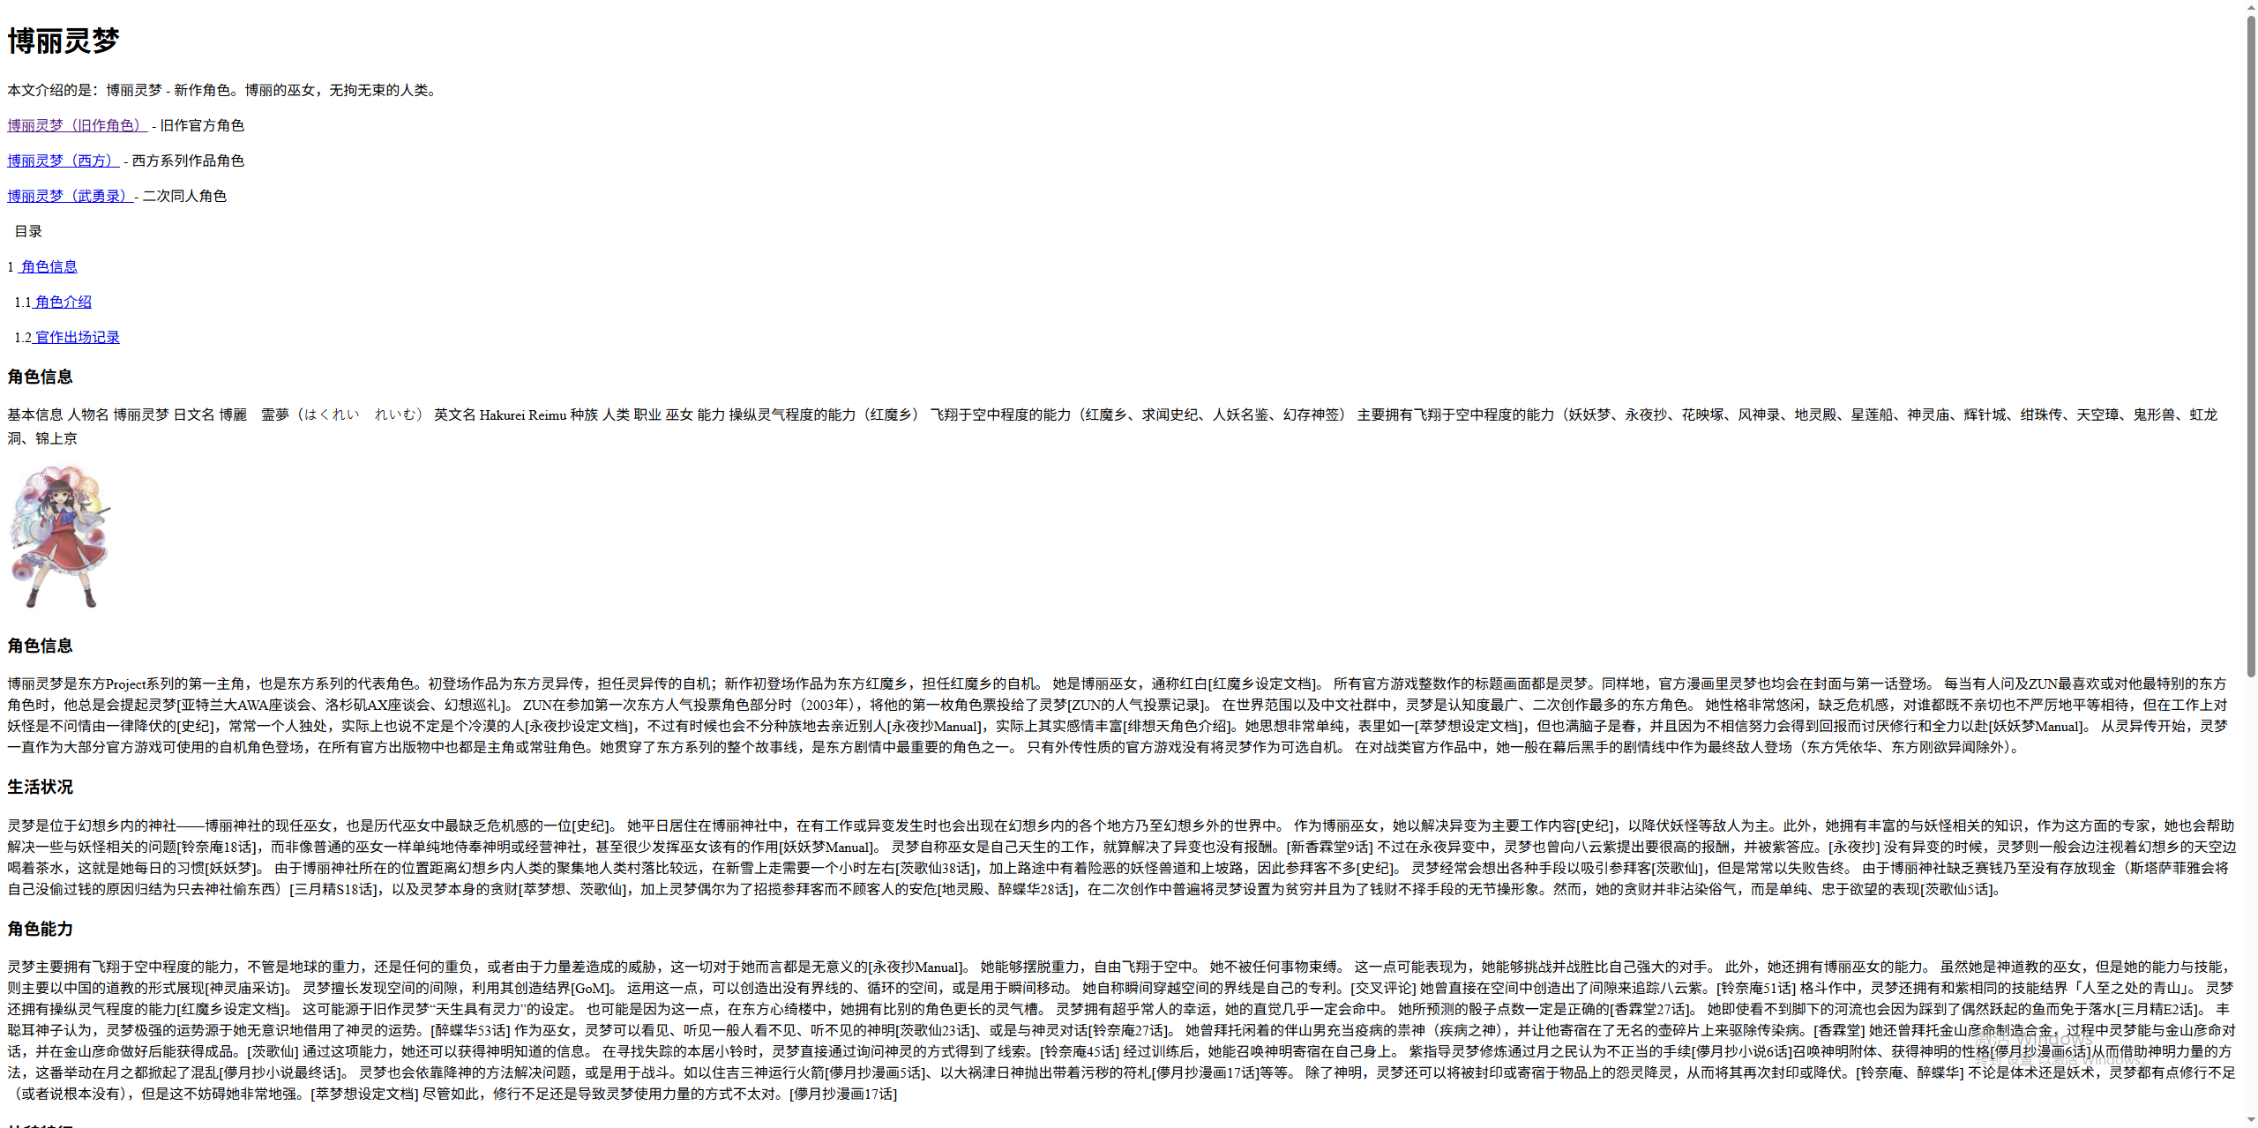
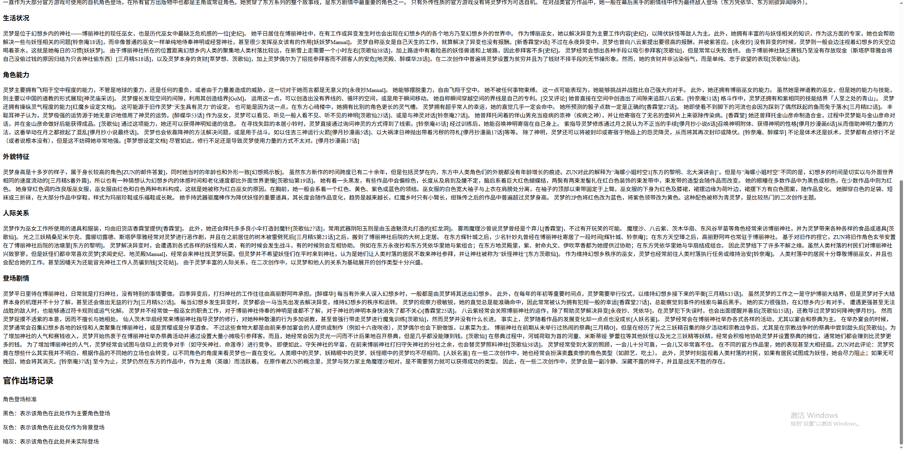
- 表格标签
表格用于显示、展示数据。
表格基础语法：
<table>
<tr>
<td>单元格内容</td>
……
</tr>
</table>
<table></table> 用于定义表格标签
<tr></tr>用于定义表格中的行
<td></td>用于定义单元格
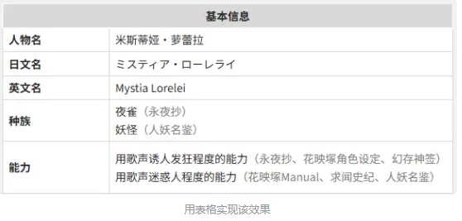
表头单元格标签<th></th>,标签里的内容会加粗剧中显示。
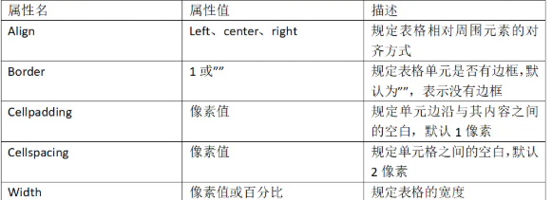
表格结构标签：
<thead>与<tbody>分别为表头区域以及表身，这样在看代码的时候更容易区分

合并单元格
跨行合并：rowspan=”合并单元格的个数”
跨列合并：colspan=”合并单元格的个数”
合并单元格代码写在哪个位置？
跨行：最上侧单元格为目标单元格，写合并代码
跨列：最左侧单元格为目标单元格，写合并代码

<!DOCTYPE html>
<html lang="en">

<head>
<meta charset="UTF-8">
<meta name="viewport" content="width=device-width, initial-scale=1.0">
<title>表格标签</title>
</head>

<body>

<table border="1" cellpadding="0" cellspacing="0" width="800px">
<thead>
<tr>
<td colspan="2" align="center" bgcolor="lightgrey">基本信息</td>
</tr>
</thead>
<tbody align="left">
<tr>
<th>人物名</th>
<td>米斯蒂娅·萝蕾拉</td>
</tr>
<tr>
<th>日文名</th>
<td>ミスティア・ローレライ</td>
</tr>
<tr>
<th>英文名</th>
<td>Mystia Lorelei</td>
</tr>
<tr>
<th>种族</th>
<td>夜雀（永夜抄）<br />
妖怪（人妖名鉴）</td>
</tr>
<tr>
<th>能力</th>
<td>用歌声诱人发狂程度的能力（永夜抄、花映塚角色设定、幻存神签）<br />
用歌声迷惑人程度的能力（花映塚Manual、求闻史纪、人妖名鉴）</td>
</tr>
</tbody>
</table>
</body>

</html>

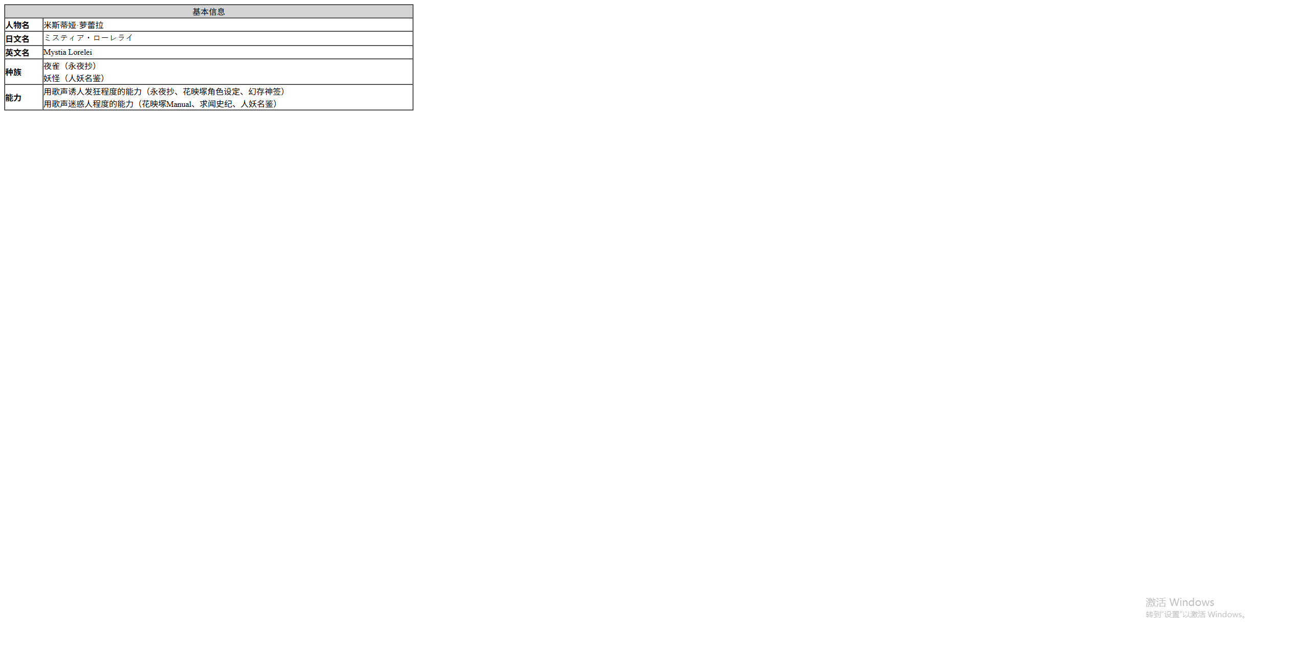
- 列表标签
列表标签
列表：用于布局，整齐、有序
列表分为无序列表、有序列表和自定义列表列表标签
列表：用于布局，整齐、有序
列表分为无序列表、有序列表和自定义列表
无序列表：
<ul></ul>定义无序列表
<li></li>定义无序列表中的列表项
1. 无序列表的各个列表项之间没有顺序级别之分，是并列的。
2. <ul></ul>中只能嵌套<li></li>,直接在<ul></ul>中输入其他标签或者文字的做法是不被允许的。
3. <li></li>之间相当于一个容器，可以容纳所有元素。
4. 无序列表会带有自己的样式属性，但在实际使用时，会使用CSS来设置

·有序列表：
使用<ol>标签进行包含，内部列表项<li>包含。
·自定义列表
自定义列表常用于对术语或名词进行解释和描述，定义列表的列表项前每日有任何项目符号。
<dl>标签用于包含，<dt>定义项目/名字,<dd>描述每一个项目或名字

<dl>内只能包含<dt>和<dd>
<dt>和<dd>个数没有限制。一个<dt>可以对应多个<dd>

<!DOCTYPE html>
<html lang="en">

<head>
<meta charset="UTF-8">
<meta name="viewport" content="width=device-width, initial-scale=1.0">
<title>Document</title>
</head>

<body>
<div class="官方作品">
<dl>
<dt>
<strong>
<h2>官方作品 </h2>
</strong>
<dt>官方游戏</dt>
<dt>官方音乐</dt>
<dt>官方书籍</dt>
<dt>官方角色</dt>
<dt>公式资料</dt>
<dt>游戏攻略</dt>
<dt>东方相关活动</dt>
<dt>其他相关项目</dt>
</dl>
<dl>
<dt>
<strong>
<h2>二次创作与活动 </h2>
</strong>
<dt>展会及活动导航</dt>
<dt>展会作品列表</dt>
<dt>商业二次创作</dt>
<dt>同人二次创作</dt>
<dt>同人社团列表</dt>
<dt>同人志分类</dt>
<dt>同人专辑分类</dt>
<dt>同人软件列表</dt>
<dt>同人角色列表</dt>
<dt>同人视频列表</dt>
<dt>其他形式同人</dt>
</dl>
</div>

<h1>米斯蒂娅·萝蕾拉</h1>

<div class="简介">
<ul>
<li>
<strong>本文介绍的是：</strong>
米斯蒂娅·萝蕾拉 - 新作角色。歌唱的夜雀，开着烤鳗鱼摊。关于其他含义，详见「
<a href="#">米斯蒂娅·萝蕾拉（消歧义</a>」。
</li>
<li>
<a href="#">米斯蒂娅·萝蕾拉（真珠岛）</a> - 二次同人角色
</li>
</ul>
</div>
<div class="词条解释">
<img src="../images/屏幕截图_20-5-2026_171639_thbwiki.cc.jpeg">
<br />
本页是关于东方Project
<br />
<a href="#">
官方新作登场角色
</a>

</div>

<div class="目录">
<h4>目录<a href="#">[隐藏]</a></h4>
<ol>
<li><a href="#">角色信息</a></li>
<ol>
<li><a href="#">角色信息</a></li>
<li><a href="#">角色信息</a></li>
</ol>
<li><a href="#">一设资料</a></li>
<ol>
<li><a href="#">东方求闻史记</a></li>
<li><a href="#">东方永夜抄</a></li>
<li><a href="#">东方花映塚</a></li>
<li><a href="#">东方文花帖（书籍）</a></li>
<li><a href="#">东方求闻口授（新闻）</a></li>
<li><a href="#"> 魔理沙的魔法书 </a></li>
<li><a href="#">东方人妖名鉴 </a></li>
<li><a href="#">其他资料</a></li>
</ol>
<li><a href="#">其他内容</a></li>
<li><a href="#">注释</a></li>
<li><a href="#">词条导航</a></li>
</ol>
</div>

</body>

</html>

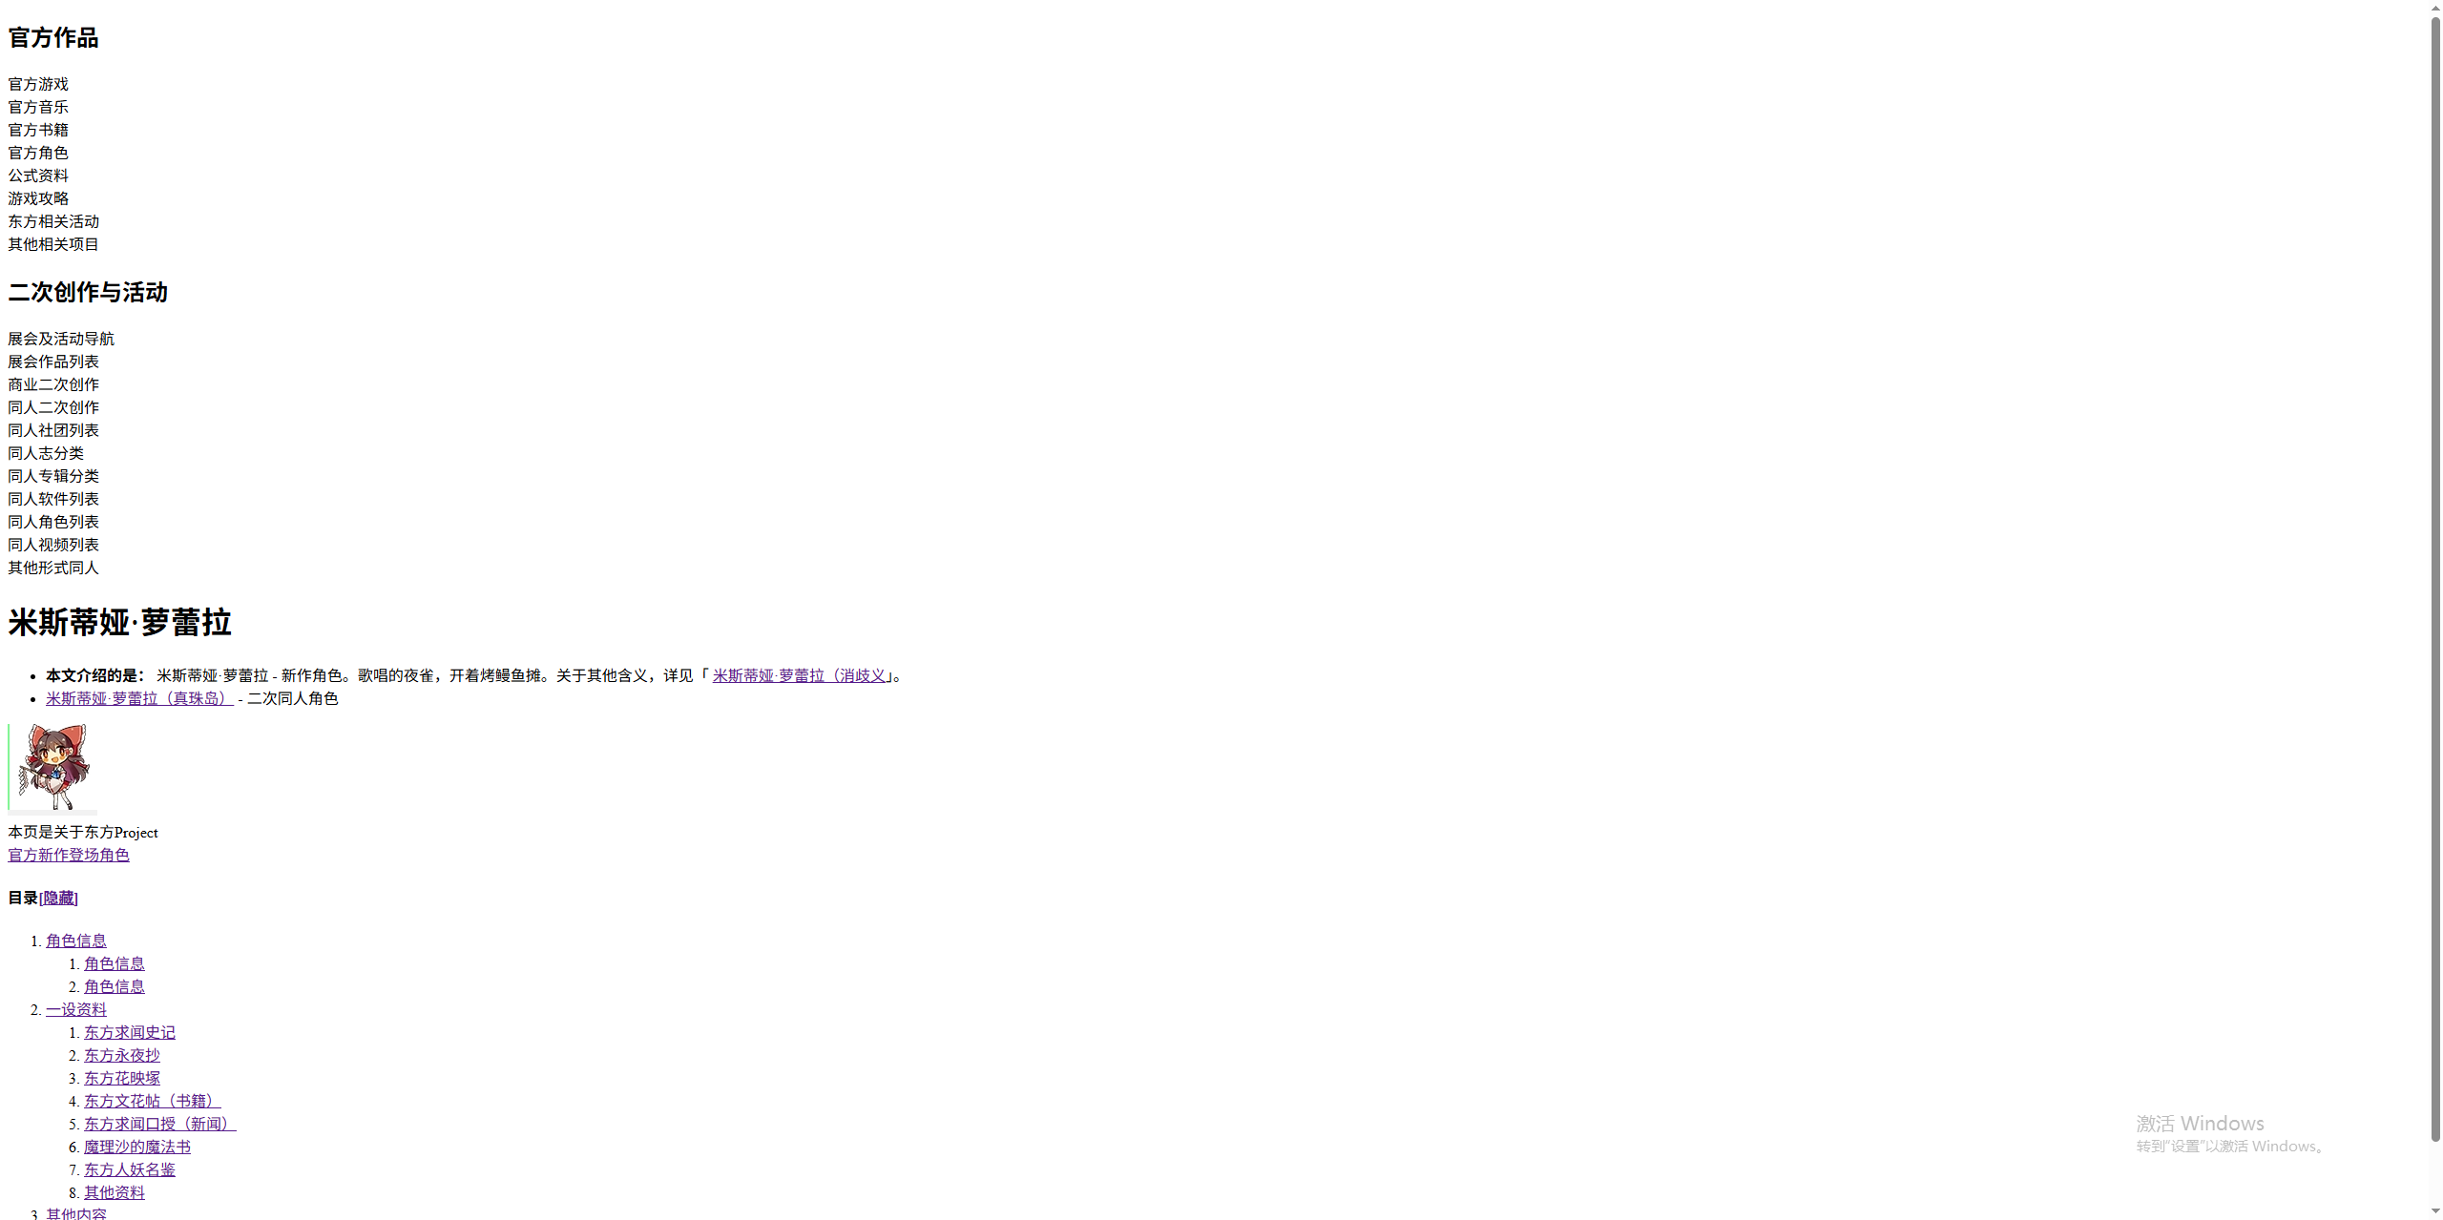
- 表单标签
表单的组成：一个完整的表单通常由表单域、表单控件（也称为表单元素）和提示信息3个部分构成。
表单域：一个包含表单元素的区域。在HTML标签中，<form>标签用于定义表单域，以实现用户信息的收集和传递。
<form>会把它范围内的表单元素信息提交给服务器。
<form action = “url地址” method=”提交方式” name=”表单域名称”>
各种表单元素控件
</form>
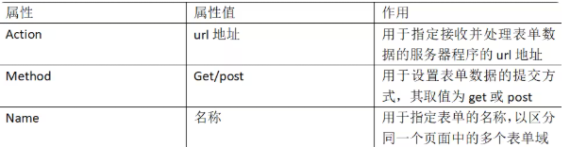
表单控件：表单域中可以定义各种表单元素，这些表单元素就是允许在表单中输入或者选择的内容控件。
input输入表单元素
在表单元素<input>标签用于收集用户信息。
<input type=”属性值”/>
<input/>标签为单标签
type属性设置不同的属性值用来指定不同的控件类型
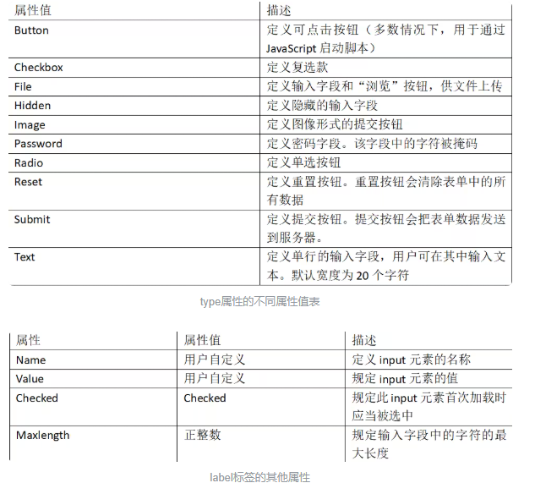
Name和value是每个表单元素都有的属性值，主要给后台人员使用。
Name表单元素的名字，要求单选按钮和复选框要有相同的name值。
Checked属性主要针对于单选按钮和复选框，主要作用一打开页面，就要可以默认选中某个表单元素。
<label>标签
<label>标签为input元素定义标注（标签）
<label>标签用于绑定一个表单元素，当点击<label>标签内的文本时，浏览器就会自动将焦点（光标）转到或者选择对应的表单元素上，用来增加用户体验。

语法：
<label for=”sex”>男</label>
<input type=”radio” nama=”sex” id=”sex”/>

注意：<label>标签的for属性应当与相关元素的id属性相同。

<select>表单元素
使用场景：在页面中，如果有多个选项让用户选择，并且想要节约页面空间时，可以使用<select>标签控件定义下拉列表。

<select>
<option>选项1</option>
<option>选项2</option>
</select>

注意：
<select>中至少包含一堆<option>
在<option>中定义selected=”selected”时，当前项几位默认选中项

Textarea文本域元素
使用场景：当用户输入内容较多的情况下，可以使用<textarea>标签。
在表单元素中，<textarea>标签是用于定义多行文本输入的控件。
使用多行文本输入控件，可以输入更多的文字，该控件常见于留言板，评论。

<!DOCTYPE html>
<html lang="zh-CN">

<head>
<meta charset="UTF-8">
<meta name="viewport" content="width=device-width, initial-scale=1.0">
<title>Document</title>
</head>

<body>
<form>
<h1>欢迎来到夜雀食堂</h1>
<img src="../images/200px-米斯蒂娅·萝蕾拉（求闻史纪）.jpg">
<br>

<!--text 文本框 用户可以输入任何文字-->
<label for="uasername">昵称：</label>
<input type="text" name="uasername" id="uasername" />
<br />
<!--password 密码框 用户看不见输入的密码-->
<label for="password">密码：</label>
<input type="password" name="password" id="password">
<br>
<label for="住址">住址</label>
<select name="住址" id="住址">
<option selected="selected">选择住址</option>
<option value="妖怪兽道">妖怪兽道</option>
<option value="人间之里">人间之里</option>
<option value="博丽神社">博丽神社</option>
<option value="红魔馆">红魔馆</option>
<option value="迷途竹林">迷途竹林</option>
<option value="魔法森林">魔法森林</option>
<option value="妖怪之山">妖怪之山</option>
</select>
<br>

<!--单选按钮和复选框可以设置checked属性，当页面打开的时候就可以默认选中-->
<!--单选框 用name属性标注为同一类-->
酒水喜好：
<input type="radio" name="酒精" id="高酒精">
<label for="高酒精">高酒精</label>
<input type="radio" name="酒精" id="中酒精">
<label for="中酒精">中酒精</label>
<input type="radio" name="酒精" id="低酒精">
<label for="低酒精">低酒精</label>
<input type="radio" name="酒精" checked="checked" value="无酒精" id="无酒精">
<label for="无酒精">无酒精</label>
<br>
<!--多选框 用name属性标注为同一类-->
<label for="厌恶" name="厌恶">厌恶：</label>
<input type="checkbox" name="厌恶" id="猎奇">
<label for="猎奇">猎奇</label>
<input type="checkbox" name="厌恶" id="灼热" checked="checked" value="灼热">
<label for="灼热">灼热</label>
<input type="checkbox" name="厌恶" id="大份">大份
<label for="大份"></label>
<input type="checkbox" name="厌恶" id="大份">昂贵
<label for="昂贵"></label>
<br>
<input type="submit" value="免费注册" name="注册">
<!--点击提交按钮，可以把表单域form里面的表单元素里面的值提交给
后台服务器-->
<input type="reset" value="重填" name="重填">
<br>
<!--普通按钮 后期结合js使用-->
<input type="button" value="来一杯十四夜">
<br>
<!--文件域，使用场景，上传文件时使用-->
你有新菜品吗？上传菜谱给我！<input type="file" value="新菜品">

<br>

<label for="文本域">留言板：</label>
<textarea name="文本域" id="文本域" rows="10" cols="60">
不许拔我羽毛！不许拔我羽毛！不许拔我羽毛！不许拔我羽毛！
不许拔我羽毛！不许拔我羽毛！不许拔我羽毛！不许拔我羽毛！
不许拔我羽毛！不许拔我羽毛！不许拔我羽毛！不许拔我羽毛！
不许拔我羽毛！不许拔我羽毛！不许拔我羽毛！不许拔我羽毛！
</textarea>
</form>
</body>

</html>
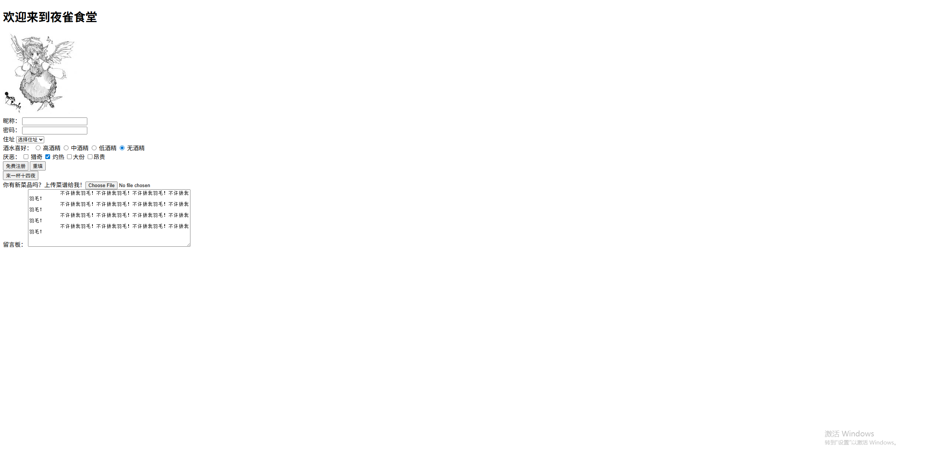
- HTML综合案例--蓬莱山辉夜的相亲信息

<!DOCTYPE html>
<html lang="en">

<head>
<meta charset="UTF-8">
<meta name="viewport" content="width=device-width, initial-scale=1.0">
<title>给蓬莱山辉夜找对象咯！</title>
</head>

<body>
<h1>有一老不死，给其相亲，快来注册，她长这样</h1>
<img src="../images/蓬莱山辉夜（永夜抄立绘）.png" alt="怎么还不去死">
<br>
<table>
<thead>
<h1>这老不死的信息</h1>
</thead>
<tr>
<td>
<label for="第一印象">
第一印象：
</label>
</td>
<td>
<label for="男娘">
<input type="radio" name="第一印象" id="男娘"> 男娘
</label>

<label for="蓬莱山效应犯了">
<input type="radio" name="第一印象" id=" 蓬莱山效应犯了"> 蓬莱山效应犯了
</label>
</td>
</tr>
<tr>
<td>生日：</td>
<td>
<select name="年龄" id="age">
<option value="maxAge">上不封顶</option>
<option value="1W">可能1万岁</option>
<option value="2W">或者2万岁</option>
<option value="NW">反正死不了</option>
</select>
</td>
</tr>
<tr>
<td><label for="住址">她住在：</label></td>
<td>迷途竹林</td>
</tr>
<tr>
<td>
你会喜欢的她的性格：
</td>
<td>
<input type="checkbox" name="性格" id="家里蹲"><label for="家里蹲">家里蹲</label>

<input type="checkbox" name="性格" id="刁难别人"><label for="刁难别人">刁难别人</label>

<input type="checkbox" name="性格" id="年龄大"><label for="年龄大">年龄大</label>

<input type="checkbox" name="性格" id="粗暴"><label for="粗暴">粗暴</label>

<input type="checkbox" name="性格" id="没洗过澡"><label for="没洗过澡">没洗过澡</label>

<input type="checkbox" name="性格" id="爱吃竹筒饭" checked="checked"><label for="爱吃竹筒饭">爱吃竹筒饭</label>
</td>
</tr>
<tr>
<td><label for="她的自述">她的自述</label></td>
<td><textarea name="她的自述" id="她的自述" rows="10"
cols="30">感谢妹红爸爸给我找对象！我爱妹红爸爸，妹红爸爸对不起都是我以前不好，玫红爸爸我会给你天天洗脚</textarea>
</td>
</tr>
<tr>
<td><input type="button" value="免费辉夜点击就送"></td>
<td>不点也送</td>
</tr>
</table>
<h3>你承诺</h3>
<ul>
<li>每天家暴几次，打不过可以叫我</li>
<li>不给她吃东西，非要喂她找我要</li>
<li>不用喜欢，当纪念品就行</li>
</ul>

</body>

</html>

